23 .04.2020

Temat dnia: „Biblioteka”

Kochane dzieci drodzy rodzice

Na dzisiejszych zajęciach utrwalimy sobie wiadomości dotyczące biblioteki.
Byliśmy w niej nie raz....… często też odwiedzały nasze przedszkole panie bibliotekarki. Pamiętacie? Rozwiążecie też wiele zagadek dotyczących znanych Wam bajek i książeczek.
Usłyszycie też wierszych w których książkach skarży się na dzieci i jest bardzo smutna. Mamy nadzieję że wasze książeczki nigdy nie będą smutne z waszego powodu :)

Miłej zabawy:)

1.Powitanka - „Raz, dwa, trzy”

Dzieci wykonują gesty wymienione w rymowance:
Na powitanie niech każdy wstanie,
niech każdy wstanie – raz, dwa, trzy.
A po ukłonie zaklaszcze w dłonie,
zaklaszcze w dłonie – raz, dwa, trzy.

2. Zestaw ćwiczeń porannych (wg K. Wlaźnik):potrzebna będzie skakanka,

„Wąską ścieżką” – rodzic rozkłada rozkłada skakankę, a dziecko musi przejść po niej noga
za nogą.

„Dziecko i pszczoła” – dziecko biega swobodnie i udaje, że zbiera kwiatki. Na odgłos bzyczenia
pszczoły (mama, tata lub starsze rodzeństwo) ucieka do domku (w wyznaczone miejsce). Gdy pszczoła odleci, wraca do zbierania kwiatów.

2. Wprowadzenie – rozmowa z dziećmi o bibliotece( np.co to jest biblioteka, czym różni się od księgarni, jak należy się zachować w bibliotece)
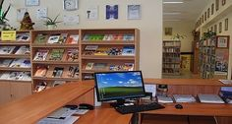
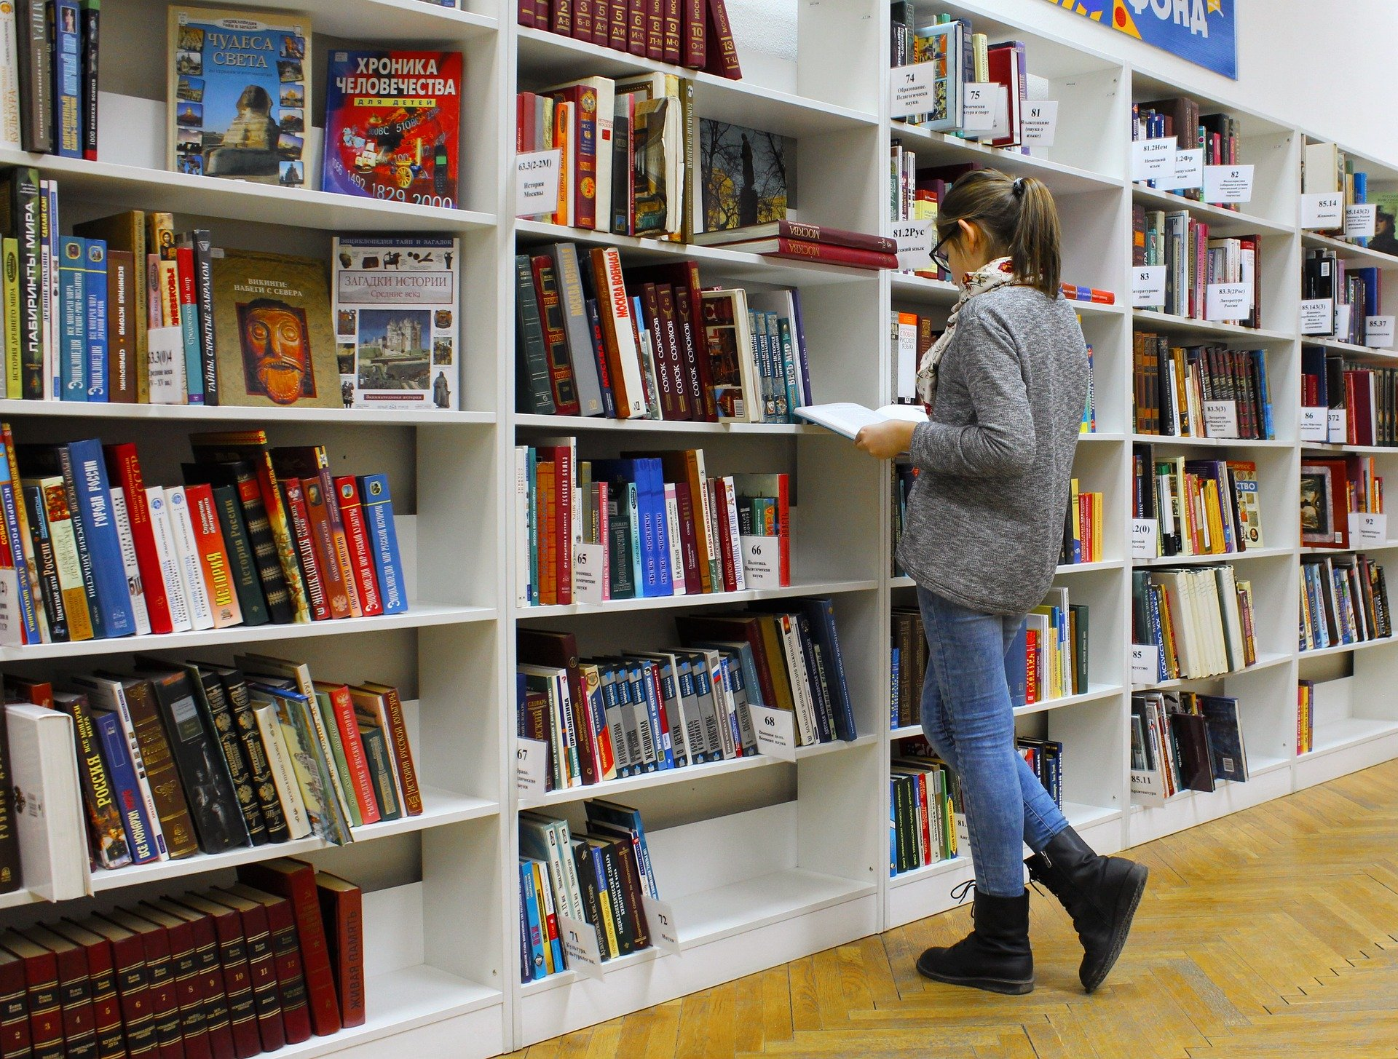

3.. Rozwiązanie zagadki.

Choć nie ma zamka ani kluczyka
otwierasz ją i zamykasz.
W swym wnętrzu wiele tajemnic mieści,
wierszyków, bajek i opowieści? (książka)


3. Wysłuchanie wiersza Jana Huszcza „Skarga książki”

Jestem książką z dużej szafy.
Wszyscy mówią, żem ciekawa,
więc mnie ciągle ktoś pożycza,
lecz nie cieszy mnie ta sława.
Miałam papier bielusieńki,
ślady na nim Florka ręki.
Pozginał Jaś mi rogi,
Julek na mnie kładł pierogi.
Krzyś ze swym zwyczajem zgodnie,
trzymał mnie aż trzy tygodnie.
Narysował na okładce
Staś diabełka, małpkę w klatce.
Anka, Władka siostra mała,
ta mi kartki dwie wyrwała.
Cóż mi z tego, żem ciekawa,
dłużej żyć tak nie potrafię.
Nie będziecie mnie szanować,
to się na klucz zamknę w szafie.

Rozmowa z dzieckiem na temat treści wiersza ( np.jak trzeba traktować książki, zwłaszcza te pożyczone z biblioteki? , jakie są wasze ulubione tytuły książek?,
4.Rozwiązywanie zagadek związanych z tytułami bajek i wierszyków dla dzieci.

-Idzie przez las w czerwonym płaszczyku
i niesie dla babci jedzenie w koszyku
(Czerwony Kapturek).
-Stoi na stacji,
ciężka, ogromna
i pot z niej spływa ( lokomotywa)
-W kącie stała
i tam też się przechwalała ( Samochwała)
-W chatce krasnoludków
mieszka prześliczna królewna (Śnieżka)
-Jaka to dziewczynka
ma roboty wiele,
a na pięknym balu gubi pantofelek
( Kopciuszek)
-W kwiatku tulipana śpi mała dzieweczka,
wszystkie dzieci wiedzą, że to... (Calineczka)
-Chociaż na wielu poduszkach spała,
to i tak wstała cała obolała. (Księżniczka na ziarnku grochu)
-Buty nosi, choć to nie człowiek.
Co to za zwierzak, kto mi odpowie? (Kot w butach)
-Gdy się urodziło szare, brzydkie było.
W pięknego łabędzia się później zmieniło (Brzydkie Kaczątko)
-Zjedli Babie Jadze chatkę z piernika,
znacie tę dziewczynkę i tego chłopczyka? (Jaś i Małgosia)
-Chłopiec z drewna wystrugany,
cóż to za kłamczuszek znany? (Pinokio)
-Pół kobieta i pół ryba.
Któż to jest, powiecie chyba? (Syrenka)

5.Zagadki wzrokowe „Co to za bajka”
Zadaniem dziecka jest rozpoznać jaką bajkę wskazuje ilustracja.

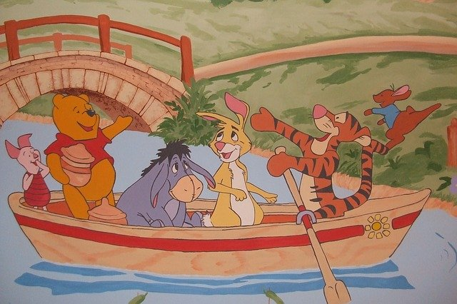
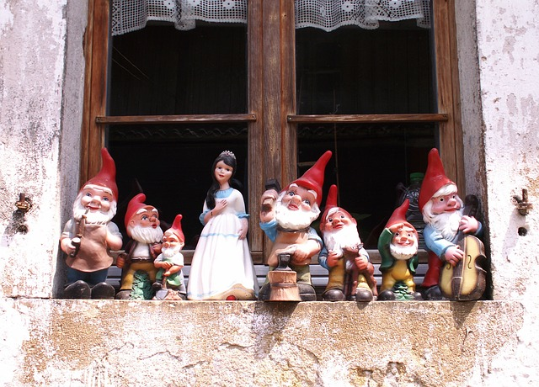

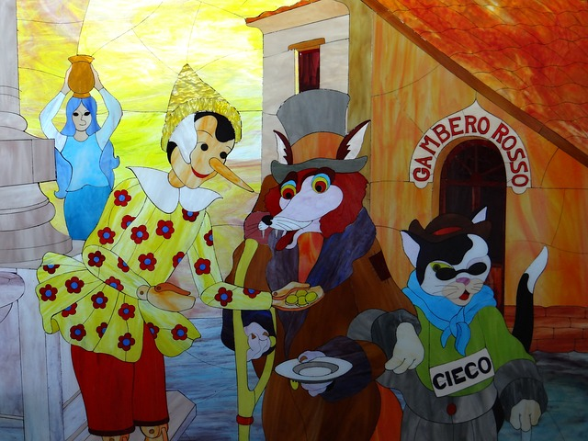

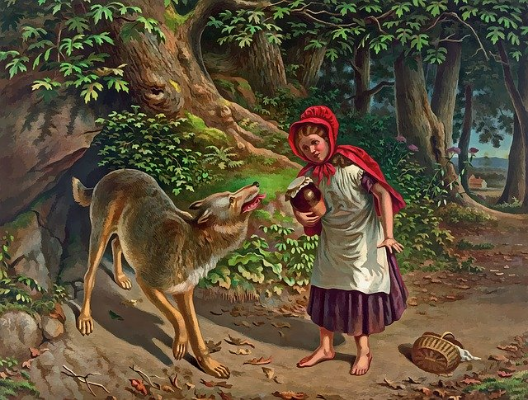

6. Zabawa ruchowa „Książki”.
Dziecko zajmuje dowolne miejsce na dywanie. Leży na boku. Na hasło "książki się otwierają", przechodzi do leżenia na wznak, wyciągając na boki wyprostowane ręce i nogi. Na hasło "książki się zamykają", powraca do pozycji wyjściowej. "Książki stoją na regale" przechodzą do stania na baczność.
7. Złożenie przyrzeczenia na „ Rycerza Książki”.

Ślubuję być przyjacielem książki
Dbać o jej estetyczny wygląd
Będę starał się dbać o książkę
i jej czystość
Będę ją szanować, aby była pomocą dla mnie
i moich kolegów i koleżanek.

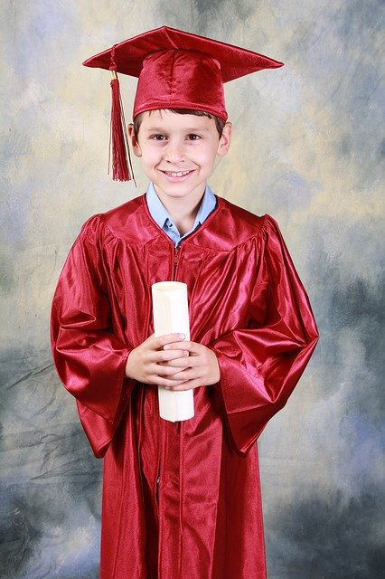
BRAWO STAŁEŚ SIĘ „RYCERZEM KSIĄŻEK”

Propozycja dla chętnych dzieci:

- Konstruowanie gier matematycznych: ściganek i gier-opowiadań do znanych dzieciom bajek (gra ściganka „Kto pierwszy dotrze do domku babci – Czerwony Kapturek czy wilk?” z wykorzystaniem odręcznie rysowanych plansz i kostek do gry).
- Śpiewamy i ćwiczymy razem z Kubusiem Puchatkiem- zabawy ruchowe z piosenką
https://www.youtube.com/watch?v=LUhapiC-Reo
- Słuchania wiersza T.Kubiaka: „Ja jestem książka”
Ja jestem książka, twój przyjaciel szczery.
Na moich kartkach rysunki, litery.
Na mych rysunkach ptaki, pola, rzeki,
Kwiaty sprzed domu i księżyc daleki.[...]
Ja jestem książka twój przyjaciel mądry
Ja cię prowadzę przez morza i lądy.
Wędruję z tobą w świat, krajem wzdłuż Wisły,
Lasem zielonym i polem złocistym.
Uczę cię szukać na stawie łabędzi.
Pod świerkiem szyszek, pod dębem żołędzi.

Rozmowa z dziećmi na temat treści wiersza. Nauka fragmentu wiersza na pamięć.
- „Piszemy o przygodach psa Pimpusia” :
Zachęcenie dzieci do „napisania” własnej historii na kartach książeczki. Rodzic podpowiada
dziecku, że każdy może „napisać”książeczkę, nawet gdy jeszcze pisać nie potrafi - zamiast zapisywać słowa, można rysować proste rysunki - symbole, które te słowa zastąpią, bądź rysować na kartkach to, co się wydarzyło.

